TRƯỜNG ĐẠI HỌC VĂN LANG
KHOA: KỸ THUẬT Ô TÔ

ĐÁP ÁN ĐỀ THI KẾT THÚC HỌC PHẦN
Học kỳ 1, năm học 2022 – 2023
ĐỀ SỐ 2

Mã học phần: 7OT0190
Tên học phần: Internal combustion engine 2
Mã nhóm lớp học phần: 221_7OT0190_01
Thời gian làm bài (phút/ngày): 60 minutes
Hình thức thi: Tự luận
SV được tham khảo tài liệu: Có V Không
Cách thức nộp bài (Giảng viên ghi rõ yêu cầu): Upload file bài làm (word, pdf)

Format nội dung đề thi:
- Font: Times New Roman
- Size: 13

Question 1 (5 points):
Translate into Vietnames
Paragragh | Points
Hiệu suất nhiệt và Tỷ lệ đốt cháy trong động cơ đốt trong | 0,25
Hiệu suất nhiệt được xác định một phần bởi tỷ số nén. | 0,25
Tỷ số nén là tỷ lệ giữa thể tích lớn nhất trong buồng đốt - khi pít-tông đi xuống - và thể tích trong buồng đốt khi nó đến thời điểm nhiên liệu phun vào buồng cháy nổ. | 0,50
Tỷ số nén của động cơ xăng thấp hơn nhiều so với động cơ diesel. Tỷ lệ đốt cháy của một động cơ xăng điển hình là từ 8: 1 đến 12: 1. “Nếu độ nén của động cơ xăng trên khoảng 10,5, trừ khi trị số octan của nhiên liệu cao, quá trình cháy kích nổ xảy ra | 1,00  0,50
Cháy kích nổ là kết quả của quá trình cháy trước, khi xăng bốc cháy do áp suất nén, thay vì do kết quả của việc tiếp xúc với tia lửa | 0,50
Động cơ diesel có tỷ số nén cao hơn nhiều. Có hai lý do tại sao. Đầu tiên, động cơ diesel là động cơ nén. Sự nén là yếu tố làm cho diesel trong buồng đốt phát nổ.  Không có tia lửa nào đốt cháy diesel trong động cơ nén. Ngoài ra, động cơ diesel có tỷ số nén cao hơn vì diesel là nhiên liệu ổn định hơn. | 1,50  0,50
Áp suất lớn hơn - tỷ số nén cao hơn - là cần thiết để đốt cháy dầu diesel. Tỷ lệ nén của hầu hết các động cơ diesel là từ 14: 1 đến 25: 1 | 0.50
Question 2 (5 points):
Describe The developments of Buring process in the spark ignation engine
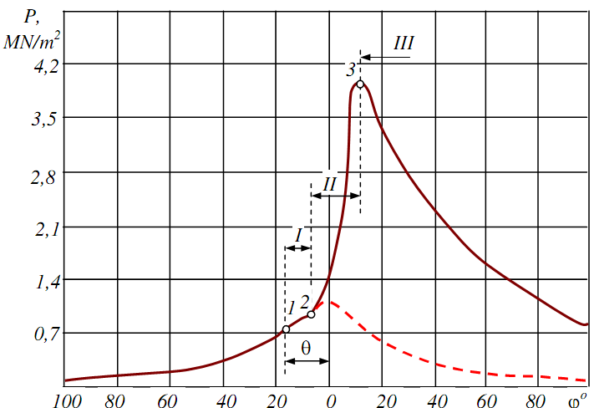

Text | Points
Development of burning process of spark ignition engine | 1,0
The points on the graph: | 1,0
Period I - Delayed burning | 1,0
Period II - Rapid burning | 1,0
Period III - Burn-out | 1,0

Ngày biên soạn: 04/11/2022  Giảng viên biên soạn đề thi:  PGS TS Lê Hữu Sơn | Ngày kiểm duyệt: 06/11/2022  Trưởng (Phó) Khoa/Bộ môn kiểm duyệt đề thi:  PGS TS Lê Hữu Sơn

Sau khi kiểm duyệt đề thi, Trưởng (Phó) Khoa/Bộ môn gửi về Trung tâm Khảo thí qua email: khaothivanlang@gmail.com bao gồm file word và file pdf (được đặt password trên 1 file nén/lần gửi) và nhắn tin password + họ tên GV gửi qua Số điện thoại Thầy Phan Nhất Linh (0918.01.03.09).

